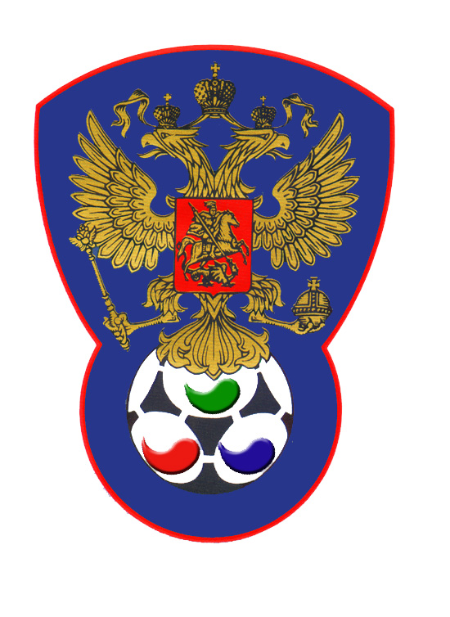 | ВСЕРОССИЙСКАЯ ФЕДЕРАЦИЯ  ФУТБОЛА ЛИЦ С ЗАБОЛЕВАНИЕМ ЦП

ПРОТОКОЛ № 2

Первенство России 2019 года по футболу среди лиц с заболеванием ЦП

Республика Татарстан | Спартанец (Московская область)

Стадион « Кировец » г. Тихвин « 04 » октября 2019 года.
Начало в 12 часов 00 минут. Освещение Естественное. Количество зрителей 100 чел.
Результат матча 4-2 в пользу команды «Республика Таатарстан».
Первой половины 3-2 в пользу команды «Республика Татарстан».
Судейская бригада | Фамилия , Имя |  | Категория |  | Город
Главный судья | Жвакин Дмитрий |  | в/к |  | Лен.обл.
Помощник № 1 | Казарцев Василий |  | в/к |  | Санкт-Петербург
Помощник № 2 | Аньчков Денис |  | 1/к |  | Лен.обл.
Резервный судья | Алексеев Алексей |  | 1/к |  | Санкт-Петербург
красные |  | футболки |  | синие
красные |  | гетры |  | красные

№ | Фамилия | Имя | Кл | ЗМ | Замены |  | № | Фамилия | Имя | Кл | ЗМ | Замены
 |  |  |  |  | № | мин |  |  |  |  |  | № | мин
1 | Швейкин | Даниил | 1 |  |  |  | 1 | Дроздов | Максим | 3
13 | Галиахметов | Азамат | 1 |  |  |  | 2 | Макариков | Иван | 1 |  | 15 | 21
6 | Загидуллин | Айнур | 1 |  | 27 | 20 | 4 | Мамаев | Кирилл | 1
8 | Попов | Сергей | 2 | 3 |  |  | 5 | Ельчанинов | Андрей | 2 | 1
7 | Ахметшин | Айнур | 3 |  |  |  | 9 | Фомин | Владислав | 2
11 | Валеев | Динар | 2 | 1,-1 |  |  | 14 | Разливинский | Давид | 1
26 | Гасымов | Эльчен | 2 |  |  |  | 24 | Пронин | Олег | 2 | 1
39 | Шакиров | Айдар | 1 |  |  |  | 7 | Скуртул | Александр | 3
27 | Зайнулин | Тимур | 1 |  |  |  | 15 | Кириллов | Артемий | 2
5 | Хакимуллин | Булат | 1 |  |  |  | 51 | Апарин | Максим | 1
4 | Габитов | Дамир | 1

Официальные представители
№ | Фамилия и инициалы | Должность | № | Фамилия и инициалы | Должность
1 | Забиров И.М. | Гл.тренер | 1 | Сидоров А.В. | Гл. тренер
2 |  |  | 2
Предупреждения игрокам ( Фамилия, Имя, номер игрока, команда, время, причины ) :
Загидуллин Айнур № 6 Татарстан на 20 мин. – грубая игра.

Удаления игроков ( Фамилия, Имя, номер игрока, команда, время, причины ) :
Нет
Извещение о подаче протеста
Не поступало

Главный судья | _______________ | (Жвакин Д.)
 | подпись | фамилия и инициалы
Подпись представителя принимающей команды | _______________ | (Забиров И.)
 | подпись | фамилия и инициалы
Подпись представителя команды гостей | _______________ | (СидоровА.)
 | подпись | фамилия и инициалы

